Муниципальное автономное дошкольное образовательное учреждение детский сад №66 «Центр развития ребёнка «Теремок» г. Белгорода

***Паспорт***

***мини - музея***

***«Мойдодыр»***

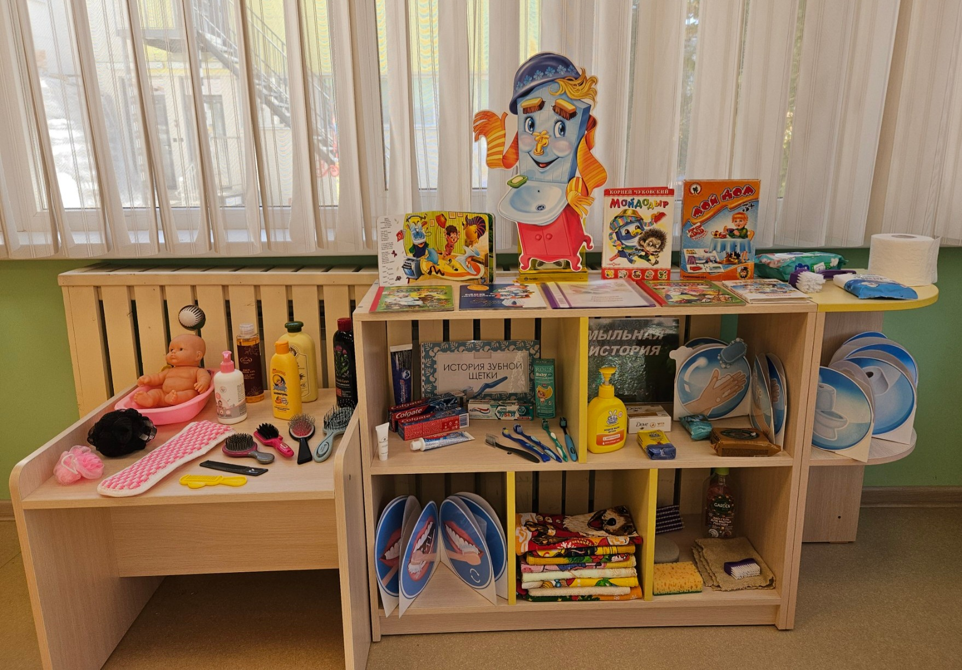

**Белгород 2024**

**Содержание.**

1. Паспортные данные мини - музея: наименование, профиль музея, актуальность, цели, задачи, принципы, руководители мини - музея.
2. Аспекты музейной деятельности:формы деятельности, оформление музея.
3. План работы по созданию музея.
4. Характеристика : музейные разделы, особенности их использования, содержание и экспонаты.
5. Тематический план занятий в мини - музее.
6. Перспектива развития мини - музея (предложение по дальнейшему развитию).
7. Список источников информации.

**Паспортные данные музея «Мойдодыр».**

**Наименование  мини-музея: мини-музей «Мойдодыр»**

**Профиль музея: познавательный.**

**Актуальность:**

**Важной задачей в работе с детьми I младшей группы детского сада является воспитание культурно - гигиенических навыков – опрятности, аккуратности в быту, навыков культуры еды, как неотъемлемой части культуры поведения.**

**Воспитание культурно - гигиенических навыков имеет значение не только для успешной социализации детей, но и для их здоровья.   
Забота о здоровье детей, их физическом развитии начинается с воспитания у них любви к чистоте, опрятности, порядку.**

**Чтобы облегчить ребёнку освоение новых навыков, необходимо делать этот процесс доступным, интересным и увлекательным. И делать это надо педагогически тонко, ненавязчиво. При этом воспитателю важно учитывать возрастную особенность детей 3-го года жизни - стремление к самостоятельности. Выбранная тема показалась нам интересной и актуальной потому, что навыки и привычки, прочно сформированные в дошкольном возрасте, сохраняются на всю жизнь.**

**Цель:** Воспитание у детей потребности в чистоте и аккуратности.

**Задачи:**

* Продолжать знакомить детей с названиями предметов гигиены, их действиями.
* Воспитывать желание пользоваться всеми предметами гигиены Формировать навыки личной гигиены.
* Продолжать знакомить детей с правилами личной гигиены.
* Формировать интерес к здоровому образу жизни.
* Формировать стремление к поддержанию частоты, опрятности.
* Обогатить словарь детей за счёт слов: чистота, гигиена и аккуратность.

**Принципы:**

* **Принцип учёта возрастных особенностей дошкольников.**
* **Принцип опоры на интересы детей.**
* **Принцип наглядности.**
* **Принцип последовательности.принцип сотрудничества и взаимодействия.**
* Принцип доступности

**Руководители проекта:** Борисенко Яна Николаевна, Шарамок Людмила Николаевна.

**Аспекты музейной деятельности**

Творчески мыслящий педагог всегда сможет найти такие формы работы с детьми дошкольниками, которые позволяют заложить хорошую основу гармоничного развития личности ребёнка, расширить его кругозор, сформировать эстетический вкус. При этом расширение кругозора – одна из сложных задач, стоящих перед педагогом. Широкий кругозор не только облегчает процесс познания, но и активизирует мыслительные процессы, воображение, фантазию, а также развивает творческое отношение к миру. Ни кругозор, ни эстетический вкус не являются врождёнными качествами человека, они складываются и развиваются в процессе воспитания, под влиянием той среды, в которой растёт ребёнок, а также целенаправленной работы педагогов и родителей.

Эти задачи можно успешно решать в рамках музейной педагогики. Термин «музейная педагогика» появился несколько лет назад. Но такое название нового воспитательного направления нам очень нравится. Это такая педагогика, которая позволяет использовать  пространство в группе,  новые методы для всестороннего развития дошкольников, для расширения кругозора об окружающем мире.

В условиях детского сада невозможно создать экспозиции, соответствующие требованиям музейного дела. Поэтому музеи в детском саду называют «мини-музеями». Часть слова «мини» в нашем случае отражает и возраст детей, для которых они предназначены, и размеры экспозиции, и определенную ограниченность тематики.

Важная особенность мини-музеев — участие в их создании детей и родителей. Дошкольники чувствуют свою причастность к мини-музею. Они могут: участвовать в обсуждении его тематики, приносить из дома экспонаты, ребята из старших групп проводить экскурсии для младших, пополнять их своими рисунками.

В настоящих музеях трогать ничего нельзя, а вот в мини-музеях не только можно, но и нужно! Их можно посещать каждый день, самому менять, переставлять экспонаты, брать их в руки и рассматривать. В обычном музее ребёнок — лишь пассивный созерцатель, а здесь он — соавтор, творец экспозиции. Причём не только он сам, но и его папа, мама, бабушка и дедушка. Каждый мини-музей — результат общения, совместной работы воспитателя, детей и их семей. Содержание, оформление и назначение мини-музея постоянно пополняются новыми экспонатами. Здесь же размещаются детские работы, выполненные совместно со взрослыми.

**Оформление мини-музея*:***

**Музейные экспонаты подобраны в соответствии с возрастом детей. Коллекция мини-музея расположена на полках, доступна детям.**

**Формы деятельности*:***

* **поисковая,**
* **игровая,**
* **научная,**
* **экспозиционная,**
* **познавательная.**

**План работы по созданию музея**

1. **Подготовительный этап.**

Обсуждение идеи создания **мини-музея в группе**;

1. Определение темы и названия музея.

2. Выбор места для размещения.

**II. Практический этап.**

Сбор и изготовление экспонатов.

Дошкольники познакомятся с названием **мини-музея**, с экспонатами.

У детей повысится уровень знаний о средствах личной гигиены. Повысить речевую активность. Формировать умение правильно пользоваться средствами личной гигиены. Использование произведения художественной литературы в воспитании личной гигиены. Знакомство со сказкой *«****Мойдодыр****»*.

**III. Подведение итогов**

Проведение экскурсии для детей других **групп детского сада.**У детей повысится знание о разнообразии и назначении музея. Вызывать у детей интерес к личной гигиене. Взаимодействие родителей в создании **мини-музея**. У дошкольников появятся навыки использование средств. личной гигиены.

**Разделы мини-музея, особенности использования.**

**1. «Чистюлька»**

Мочалки, предметы личной гигиены: влажные салфетки, ватные диски, ватные палочки, сухие салфетки, туалетная бумага.

1. **«Да, здравствует, мыло душистое!»**

Разные виды мыла: жидкое, декоративное, хозяйственное, кусковое…

**3. «Здоровые зубки»**

Разные виды зубных щёток (детские и взрослые), зубные пасты

**4.«Расти коса до пояса!»**

Шампуни взрослые и детские, различные расчёски

Мини-музей содержит экспонаты, которые можно трогать, рассматривать. И эта особенность, безусловно, очень привлекает детей. А раз у них появляется интерес, обучение становится более эффективным. К тому же мини-музей для ребёнка – это что-то своё, родное, т.к. дети принимают участие в его создании. Они с гордостью показывают принесённые из дома экспонаты и рассказывают о них. Мини-музей постоянно пополняется.

**Содержание и экспонаты:** музейные экспонаты собраны в соответствии с возрастом детей, располагаются на полках стенки в групповой комнате, литература по теме (загадки, стихи, потешки о гигиене, которые могут быть использованы как в непосредственно образовательной деятельности, так и самостоятельной игровой деятельности детей). Экспонаты мини – музея находятся в свободном доступе у воспитанников группы и используются ими для сюжетно – ролевых игр, для театральной деятельности. Экспонаты могут быть использованы в процессе непосредственно образовательной деятельности, конкретно в образовательных областях «Познавательное развитие». «Социально – коммуникативное», «Художественно – эстетическое творчество».

Игры и атрибуты для игр расположены на низкой полке. Дети могут использовать их самостоятельно в процессе самостоятельной игровой деятельности или вместе с педагогом в процессе непосредственно образовательной деятельности.

**Тематический план занятий в мини - музее**

|  |  |  |  |  |  |
| --- | --- | --- | --- | --- | --- |
| **Месяц** | **Совместная деятельность взрослого и детей с учетом интеграции образовательных областей** | | | **Организация развивающей среды для самостоятельной деятельности детей (центры активности, помещения группы)** | **Взаимодействие с родителями** |
| **Совместная деятельность взрослого и детей** | **Индивидуальная деятельность с детьми** | **Образовательная деятельность в режимных моментах** |  |  | |
| **Ноябрь** | **Познавательное развитие:**  **«Купание куклы Кати»**  **Задачи:**  Познакомить детей с разным состоянием воды (холодная, горячая, теплая). Активизировать словарь детей.  Прививать детям культурно-гигиенические навыки (о необходимости и пользе умывания, купания). | Игровая ситуация «Кукла купается».  Игры: «Какая разная вода», «Бассейн для игрушек»,  «Горячая, тёплая и холодная вода». | Чтение Н.Пикулева «Умывалочка», С.Капутикян «Куп-куп»,  Е.Благинина «Няня на ночь Нину мыла»  Н. Пикулева «Знаем, знаем, да-да-да, где тут прячется вода»;  Д/и «Оденем куклу на прогулку»  Д/и «Одень мишку» | Пополнение уголка детского экспериментирования (иллюстрации, ёмкости разной формы, цвета, мочалка, губка,  мыло, мыльница, полотенце) | Приучать ребенка самостоятельно одеваться и раздеваться: при небольшой помощи взрослого снимать.  Консультация «Развитие мелкой моторики у детей посредством КГН»  Почитать с ребёнком дома потешки, книги  К.Чуковского, А.Барто.  Картотека для родителей «Культурно-гигиенические навыки в стихах»  Консультация для родителей «Развитие КГН в первой младшей группе»  Консультация «Игры с водой. Это интересно!» | |
| **Декабрь** | **Художественно-эстетическое развитие (лепка): «Мыло для кукол»**  **Задачи:** Познакомить детей с приёмами лепки: раскатывание, сплющивание.  Продолжать знакомить детей с формой предмета - кирпичик. Развивать понимание речи, активизировать словарь.  Формировать простейшие культурно-гигиенические навыки. | Рассматривание кусочка мыла, заучивание отрывка сказки К. Чуковского «Да здравствует мыло душистое…». | Рассматривание иллюстраций с  изображением мыла; во время умывания приучать детей правильно намыливать руки, чтоб получились «белые перчатки» | Пополнение центра ИЗО творчества (фломастеры, раскраски, тесто для лепки). |
| **Январь** | **Речевое развитие: Чтение произведения А. Барто «Девочка чумазая».**  **Задачи:**  Побуждать детей эмоционально воспринимать поэтическое произведение, осознавать тему, содержание; вызвать желание запоминать и выразительно воспроизводить четверостишия. | Чтение потешек и стихов о культурно-гигиенических навыках, речевые игры. | Рассматривание картинок «Девочка умывается», «Мальчик ест кашу»  Разучивание потешки «Водичка-водичка» | Пополнение дидактическими играми, «Разрезные картинки», «Оденем куклу» и др. |
| **Февраль** | **Речевое развитие: «Надо, надо умываться, по утрам и вечерам»**  **Задачи:** Формировать умение отвечать на простые вопросы педагога предложением, развивать речь детей, активизировать словарь детей по данной теме. | Дидактические игры «Что за вещи?»  Пальчиковая игра «Мышка мыла мылом нос». | Рассматривание методического пособия «Чистота-залог здоровья». Чтение сказки К. И. Чуковского «Мойдодыр», рассматривание иллюстраций к сказке. | Книга К. И. Чуковского «Мойдодыр», иллюстрации к сказке.  Ванночка для купания кукол. |
| **Март** | **Художественно-эстетическое развитие (рисование): «Расчёска для Кати»**  **Задачи:** Закреплять умения рисовать прямые линии одинаковой длины фломастером. Развивать мелкую моторику. Продолжать знакомить с туалетными принадлежностями и их назначением. | Чтение потешек, речевые игры. Показ приемов рисования фломастером. | Рассматривание картинок с изображением разных форм расчесок, рассматривание разныхрасчесок. | Картотека по КГН |

**ПЕРСПЕКТИВА РАЗВИТИЯ МИНИ-МУЗЕЯ**

1. Подбор познавательной и художественной литературы.
2. Подбор детских фильмов, научно-познавательных, видеороликов на данную тематику.
3. Создание детьми совместно с родителями книжек-малышек о гигиене.
4. Работа с детьми по изготовлению дидактических игр.
5. Проведение занятий по разным видам деятельности на базе мини-музея и использование его коллекций.

**Список источников информации.**

1. Белостоцкая Е.М., Виноградова Т.Ф. и др. Гигиенические основы воспитания детей от 3 до 7. – М.: Просвещение, 1991.

*2.* Белкина Л.В.Адаптация детей раннего возраста к условиям ДОУ. - Воронеж «Учитель», 2006.

3. Бондаренко А. К. Дидактические игры в детском саду. – М.: Просвещение, 1991.

4. Галанова Т.В. Развивающие игры с малышами до трех лет. – Ярославль: Академия

5. Демина Е.С. Развитие и обучение детей раннего возраста. – М.: ТЦ Сфера, 2005.

6. Козлова С.А. Куликова Т.А. Дошкольная педагогика. – М.: Академия, 2005.

7. Картушина М.Ю. Забавы для малышей. – М.: ТЦ Сфера, 2005.

8. Маханева М.Д., Рещикова С.В. Игровые занятия с детьми от 1 до 3 лет. – М.: ТЦ Сфера, 2005.

9. Хрестоматия для дошкольников 2 – 4 лет. – М., АСТ, 1999.

10. Мультфильм «Мойдодыр»

11. Иллюстрации, плакаты по теме.

